**СПІВПРАЦЯ УКРАЇНИ ТА ЄС ЯК ПЕРЕДУМОВА ІНТЕГРАЦІЇ**

**Мартищенко Б. О.**

*Інститут демографії та проблем якості життя НАН України, Київ, Україна*

e-mail: marbo97@ukr.net

**Вступ.** Європейська інтеграція є стратегічним пріоритетом України, що разом із євроатлантичним курсом було закріплено 2019 року в Конституції. Після повномасштабного вторгнення рф 2022 року перед Україною постали не лише виклики відбудови економіки, але й зміцнення соціальної, політичної та інституційної стабільності. Вступ до Європейського Союзу (ЄС) відкриє для України широкі можливості, зокрема доступ до фінансових ресурсів, нових ринків, технологій та європейських стандартів управління.

**Економічний аспект.** З одного боку, ЄС є найбільшим торговельним партнером нашої країни (56 % зовнішнього товарообороту України станом на 2023 рік). З іншого боку, цього ж року серед торгових партнерів ЄС Україна посіла 16-е місце (1.2 % від загальної обсягу торгівлі товарами). Імпорт ЄС з України становив 22.8 млрд євро, а експорт ЄС до України мав обсяг у 1.7 раза більше — 39.1 мільярда євро. А загальний обсяг торгівлі товарами досяг 61.9 млрд євро (рисунок 1), що більш ніж удвічі з моменту набрання чинності угоди про асоціацію 2016 року, яка передбачає глибоку та всеохопну зону вільної торгівлі (Deep and Comprehensive Free Trade Area — DCFTA) [1].

Рисунок 1. Обсяг торгівлі між ЄС та Україною у 2016—2023 рр.

*Джерело: [2]*

До речі, два роки тому для підтримки України в умовах російської агресії ЄС скасував торговельні мита й квоти, тобто ми фактично отримали вільний доступ на ринок союзу. Незважаючи на це, приріст імпорту з України у 2022—2023 рр. був відʼємним (–29.8 %), тоді як у середньому протягом 2016—2022 р. — 15.2 % (рисунок 1). Вірогідно, зважаючи на воєнні дії, без цих заходів зниження імпорту української продукції було б ще більшим. Варто зазначити, що згодом Єврокомісія все-таки запровадила певні обмеження на імпорт українських товарів для захисту місцевого агропромислового комплексу [3; 4].

Прискорення процесу європейської інтеграції після завершення війни матиме довготривалі економічні переваги. Приєднання до програм відновлення та доступ до структурних фондів ЄС дасть змогу Україні реалізувати масштабні інфраструктурні проєкти та сприяти модернізації промисловості.

**Інституційні реформи та демократизація.** Інтеграція з ЄС вимагає глибоких інституційних реформ, спрямованих на посилення верховенства права, боротьбу з корупцією, модернізацію державного управління та стабілізацію економіки. Фактично це пріоритетні реформи, які визначила Європейська комісія та які необхідні для вступу України до ЄС. Відповідно до звіту Генерального директорату з питань сусідства та переговорів щодо розширення (Directorate-General for Neighbourhood and Enlargement Negotiations — DG NEAR) 2023 року щодо України, є також важливими заходи гармонізації України зі стандартами ЄС, зокрема реформи у галузях енергетики, сільського господарства, транспорту й інфраструктури, охорони довкілля (рисунок 2)[5].

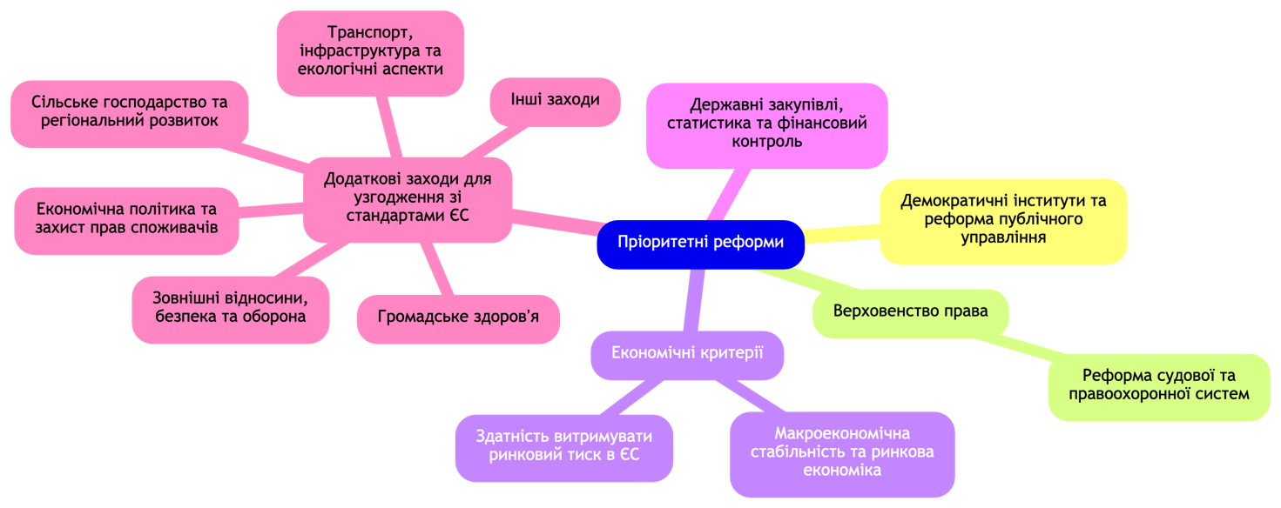

Рисунок 2. Пріоритети реформ для вступу України до ЄС

*Джерело: Створено автором на основі [5]*

Ці реформи є важливими не лише для адаптації України до європейських стандартів, але й для створення стійких передумов для відновлення країни після війни.

**Солідарність ЄС з Україною в умовах війни.** Від початку повномасштабної війни росії проти України ЄС надав Україні понад 118 млрд євро, зокрема 57.8 млрд євро для підтримки економічної, соціальної та фінансової стійкості; 43.5 млрд євро військової допомоги та майже 17 млрд євро для забезпечення українських воєнних мігрантів на території союзу. Проти індивідів та організацій, причетних до агресії, було запроваджено низку санкцій. Ці заходи спрямовані на ослаблення економічної бази рф, позбавляючи її доступу до важливих технологій і ринків, що має на меті обмежити здатність цієї країни продовжувати військові дії.

Після закінчення війни знадобляться значні глобальні фінансові зусилля для відбудови України. Як бачимо, ЄС вже робить значний внесок у підвищення безперервної стійкості країни, а також створив новий Механізм підтримки України — спеціальний інструмент для надання Україні сталої та передбачуваної фінансової підтримки на суму до 50 мільярдів євро на період 2024—2027 рр. [6; 7].

**Висновки.** Європейський союз є головним торговельним партнером України, тоді як наша країна увійшла до 20 найважливіших торгових партнерів ЄС за обсягом товарообігу 2023 року. Для того, щоб стати членом ЄС, Україна повинна успішно впровадити реформи в економічній, правоохоронній, судовій та інших галузях, відповідно до європейських стандартів. ЄС надає суттєву підтримку Україні в умовах війни проти росії. Фінансування та допомога з боку європейських партнерів допоможуть не тільки відбудувати економіку після війни, але й сформують ґрунт для сталого розвитку країни.

**Перелік джерел посилання:**

1. EU trade relations with Ukraine. *Trade*. URL: <https://policy.trade.ec.europa.eu/eu-trade-relationships-country-and-region/countries-and-regions/ukraine_en> (date of access: 20.09.2024).
2. Eurostat. *European Commission*. URL: <https://ec.europa.eu/eurostat/en/> (date of access: 20.09.2024).
3. Що дали Україні два роки безлімітної торгівлі з ЄС. *BBC News Україна*. URL: <https://www.bbc.com/ukrainian/articles/cv22lexmrnmo> (дата звернення: 20.09.2024).
4. Emergency brake triggered for eggs and sugar imports from Ukraine. *Agriculture and rural development*. URL: <https://agriculture.ec.europa.eu/news/emergency-brake-triggered-eggs-and-sugar-imports-ukraine-2024-07-01_en> (date of access: 20.09.2024).
5. Ukraine Report 2023. *European Neighbourhood Policy and Enlargement Negotiations (DG NEAR)*. URL: <https://neighbourhood-enlargement.ec.europa.eu/ukraine-report-2023_en> (date of access: 20.09.2024).
6. Допомога ЄС Україні. *European Commission*. URL: <https://commission.europa.eu/strategy-and-policy/priorities-2019-2024/stronger-europe-world/eu-solidarity-ukraine/eu-assistance-ukraine_uk> (дата звернення: 20.09.2024).
7. Підтримка ЄС Україні | Європейський Союз. *European Union*. URL: <https://european-union.europa.eu/priorities-and-actions/eu-support-ukraine_uk> (дата звернення: 20.09.2024).